**ΟΙ ΚΙΝΗΣΕΙΣ ΤΩΝ ΣΤΕΡΕΩΝ ΣΩΜΑΤΩΝ**

**Μεταφορική κίνηση: είναι η κίνηση κατά την οποία κάθε στιγμή όλα τα σημεία του σώματος έχουν την ίδια ……….. …………..** Παράδειγμα τέτοιας κίνησης είναι η κίνηση ενός κιβωτίου που ολισθαίνει πάνω σε οριζόντιο επίπεδο παράλληλα στον εαυτό του.

Μεταφορική μπορεί να είναι και μια καμπυλόγραμμη κίνηση. Το σώμα του  σχήματος 4.2α κάνει μεταφορική κίνηση αν η ταχύτητα του σημείου Α είναι ίση με την ταχύτητα του σημείου Β. Όταν ένα στερεό κάνει μεταφορική κίνηση, το ευθύγραμμο τμήμα που συνδέει δύο τυχαία σημεία του μετατοπίζεται παράλληλα προς τον εαυτό του. Μεταφορική είναι και η κίνηση που εκτελούν οι θαλαμίσκοι στον τροχό του λούνα πάρκ (σχ.4.2β).

**Στροφική ή περιστροφική: είναι η κίνηση  κατά την οποία ένα σώμα μεταβάλλει τον ……………………… του στο** [**χώρο**](http://el.wikipedia.org/wiki/%CE%A7%CF%8E%CF%81%CE%BF%CF%82)**.**

**Στη στροφική κίνηση υπάρχει μια ευθεία - ο άξονας περιστροφής - που όλα της τα σημεία παραμένουν …………….. ενώ τα υπόλοιπα σημεία του σώματος κάνουν κυκλική κίνηση.**

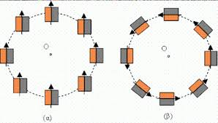

**Χαρακτηρίστε την κίνηση στο σχήμα (α ) και στο (β**)

Σχημα Α …………………….

Σχημα Β …………………..

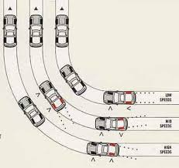

η στροφική κίνηση ενός στερεού δεν είναι πάντα κυκλική κίνηση

**Σύνθετη κίνηση: Όταν ένα σώμα μετακινείται στο χώρο και ταυτόχρονα αλλάζει ο προσανατολισμός του λέμε ότι κάνει σύνθετη κίνηση. Τέτοια κίνηση κάνει π.χ. ο τροχός ενός αυτοκινήτου, όταν κινείται το αυτοκίνητο. Όπως συμβαίνει και με το υπόλοιπο αυτοκίνητο, ο τροχός αλλάζει θέση στο χώρο (μεταφορική κίνηση) και ταυτόχρονα περιστρέφεται γύρω από τον άξονά του. Σύνθετη κίνηση είναι και η κίνηση που κάνει μια ρακέτα αν κρατώντας τη από τη λαβή την πετάξουμε ψηλά. Η σύνθετη κίνηση μπορεί να μελετηθεί ως επαλληλία μιας μεταφορικής και μιας στροφικής κίνησης.**



